Державний вищий навчальний заклад
Ужгородський національний університет
Факультет інформаційних технологій.

ЛАБОРАТОРНА РОБОТА №2.1
Тема: “ Моделювання руху тіла, кинутого під кутом до горизонту”

Виконав студент ІІ курсу
спеціальності “Інженерія
програмного забезпечення.”
Зікур Андрій Андрійович

Ужгород 2026

Мета: дослідити та візуалізувати рух тіла, кинутого під кутом до
горизонту. Використовуючи математичні моделі аналізувати траєкторію
руху, висоту максимального підйому, час польоту та інші параметри.
Завдання до роботи:
1. Розробка технічного завдання.
2. Вибір та опис методогії(Scrum, kanban і т.д. ) розробки ПЗ, розробка методики вирішення задачі. При виборі методології розробки ПЗ обрати методологію відмінну від вибору в Лабораторній роботі 1.
3. Розробка графічного алгоритму.
Хід роботи
2. Вибір та опис методогії(Scrum, kanban і т.д. ) розробки ПЗ, розробка методики вирішення задачі.
2.1. Обрана методологія: Scrum
2.2. Обґрунтування вибору:
- проект розбивається на спринти
- швидка розробка
- легко контролювати прогрес

Спринти:

Sprint 1
- математична модель
- базові розрахунки

Sprint 2
- побудова графіка

Sprint 3
- анімація

Sprint 4
- GUI

2.3. Детальний план ітерацій (Життєвий цикл проєкту):
Ітерація 1: Аналіз і математична модель
- формування формул
- перевірка обчислень
Ітерація 2: Базова візуалізація
- побудова графіка траєкторії
Ітерація 3: Анімація
- реалізація руху точки
- додавання траєкторії
Ітерація 4: Інтерфейс
- створення GUI
- обробка помилок
- покращення UX
2.4. Розробка методики вирішення задачі (Математична модель):
Рух тіла розглядається як сума двох незалежних рухів:

1. Рух по горизонталі (Ox)
Рівномірний рух:
$$x\left(t\right)=x_{0}+v_{0}\cos\left(α\right)*t$$

2. Рух по вертикалі (Oy)
Рівноприскорений рух:
$$y\left(t\right)=v_{0}\sin\left(α\right)t-\frac{gt^{2}}{2}$$
Додаткові формули
Час польоту:
$$t=\frac{2v_{0}sin⁡(α)}{g}$$
Максимальна висота:
$$H=\frac{v_{0}^{2}\sin^{2}(α)}{2g}$$
Дальність польоту:
$$L=\frac{v_{0}^{2}sin(2α)}{g}$$

3. Розробка графічного алгоритму.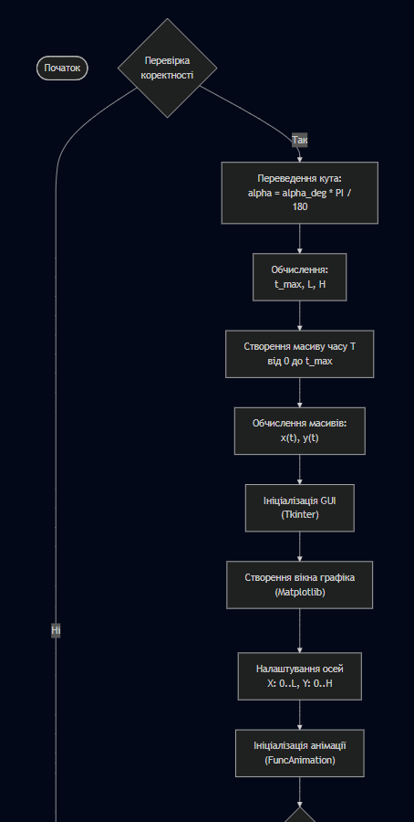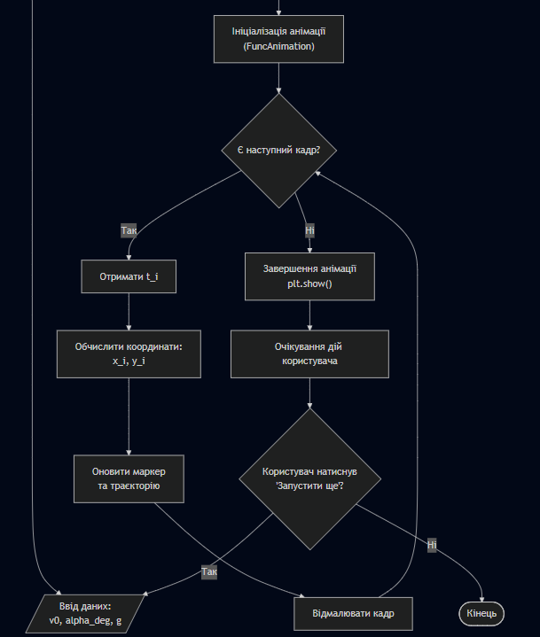

Висновки
У ході виконання лабораторної роботи було проведено повний етап проєктування програмного забезпечення для моделювання руху тіла, кинутого під кутом до горизонту.
Було розроблено технічне завдання, що визначає функціональні та нефункціональні вимоги до системи. Обрано методологію Scrum, яка дозволила розбити процес розробки на логічні етапи та ефективно контролювати виконання задач.
Розроблено математичну модель руху, яка базується на законах класичної механіки та дозволяє обчислювати координати руху, час польоту, максимальну висоту та дальність.
Запропоновано архітектуру програмного забезпечення, що забезпечує зручність підтримки та масштабування коду. Побудовано графічний алгоритм роботи програми, який відображає послідовність виконання всіх етапів.
Отримані результати створюють основу для реалізації повноцінного програмного продукту з графічним інтерфейсом та анімацією руху.

